**Instituto Tecnológico de Mexicali**

CUBO LEDS 3X3X3

**Carrera:**

Ingeniería en Sistemas Computacionales

**Nombre del Alumno(a):**

Martínez Yebra Beatriz Andrea

#13490929

**Nombre del profesor(a):**

Quintero Rosas Veronica

**Materia:**

Lenguajes y Autómatas II

**Horario:**

11:00am – 12:00pm

Mexicali Baja California, Lunes 03 de Abril 2017.

**Reporte**

**Cubo de Leds 3x3x3 – Practicas con Arduino**

**Material necesario**

* Un molde que se deberá realizar con 9 agujeros del tamaño del led
* 27 leds
* Cable
* 3 Resistencias de 150 ohms
* La placa Arduino con su cable
* 3 transistores 2N2222A
* Protoboard
* 3 cables caimán

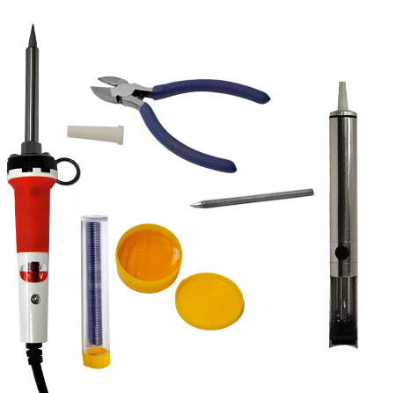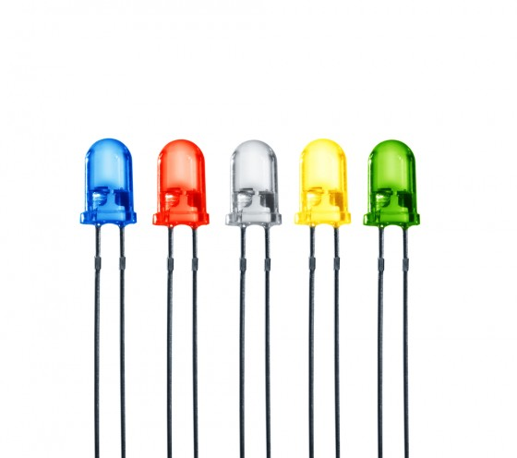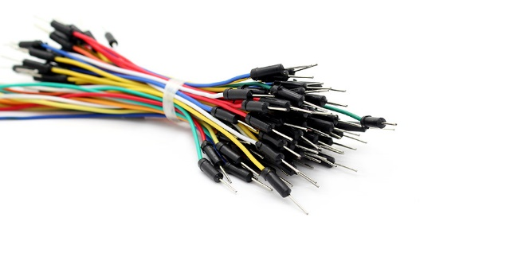

**Procedimiento para empezar a hacer el cubo**

Al molde que tenemos con los 9 agujeros, le dibujamos un punto en cada agujero en la parte de abajo del lado izquierdo. Acomodamos el molde de manera que podamos colocar los 9 leds primero en cada agujero, después unimos todos los negativos doblando todas las patas de todos los leds y posteriormente soldándolos. Una vez acabado este paso, repetimos dos veces más y hacemos exactamente lo mismo, eso quiere decir que al finalizar tendremos dos 3 moldes de 9 leds con los negativos unidos, una vez que tengamos los moldes, tomamos uno y lo volvemos a instar en el molde y con unas pinzas doblaremos las puntas de las patas positivas de los leds, doblaremos hacia el lado de los puntos que hicimos al principio en cada agujero, una vez dobladas las patas colocamos el segundo nivel de leds encima de este y soldamos las patas positivas del primer nivel con las patas positivas del segundo nivel, una vez hecho ya estarán solados las patas positivas del primer nivel con el segundo nivel, volemos a doblar las puntas de las patas positivas del lado molde del segundo nivel del lado del punto que hicimos y posteriormente le montamos el tercer y último nivel e igual soldamos las patas positivas del segundo nivel con las patas positivas del tercer nivel. Una vez unidos los tres niveles tenemos nuestro cubo de leds listo.

Después tomamos el cubo y lo ponemos fijamente en algún lugar de nuestro Protoboard, colocamos en alguna parte en una esquina del Protoboard nuestros tres transistores y detrás de ellos nuestras 3 resistencias de 150 ohms, una de las patas de la resistencia en medio de las tres patas de uno de los transistores y la otra simplemente a un punto libre, hacemos lo mismo con las siguientes 2 resistencias faltantes en los otros dos transistores, nos dirigimos a conectar un cable en el positivo de nuestra columna 1 del cubo y el otro extremo del cable lo ponemos en otro punto medio en alguna esquina de nuestro Protoboard, conectamos otro cable en la columna 2 y el otro extremo aun lado del primer cable, después otro cable a la columna 3 y está con su extremo aun lado de cable anterior, hacemos exactamente lo mismo con todas las columnas del cubo, (las 9). Una vez terminado esto, colocamos un cable en la tercera pata del transistor y al extremo de ese cable le pondremos un cable caimán para conectarlo en el primer nivel del cubo, conectamos otro cable en la pata derecha del segundo transistor e igual en el extremo con ayuda de un cable caimán lo conectamos en el segundo nivel del cubo, hacemos exactamente lo mismo con el tercer transistor, pero este irá conectado a la columna 3. Después colocaremos un cable en la pata izquierda de cada transistor y el otro extremo en la parte negativa del Protoboard.

Después tomaremos nuestro Arduino y del lado digital colocaremos 9 cables que irán del 1 al 9 de los contactos del Arduino y de otro extremo pondremos los cables de frente con los que habíamos separado para las columnas, en seguida nos dirigimos a poner un cable en las patas que nos hacen falta de las resistencias donde tenemos los transistores y el extremo de estas irán en la parte 10, 11 y 12 de nuestro Arduino.

Listo, ya tenemos todo armado para empezar con el código. Abrimos Arduino en nuestra computadora colocamos un código que buscamos en internet y simplemente acomodamos los pines del código para que concordara con nuestra configuración del cubo, lo corremos, una vez conectado con el Arduino tenemos nuestro cubo encendido. Realizamos la práctica del nombre y aquí era más complicado el asunto ya que las letras que formábamos no se apreciaban tanto por ser tan pequeño el cubo, no podíamos formar cualquier nombre o palabra, no era tan notorio físicamente con las luces, pero entendimos completamente cómo funcionaba con los errores que tuvimos y los cambios de configuración con nuestro cubo al final.

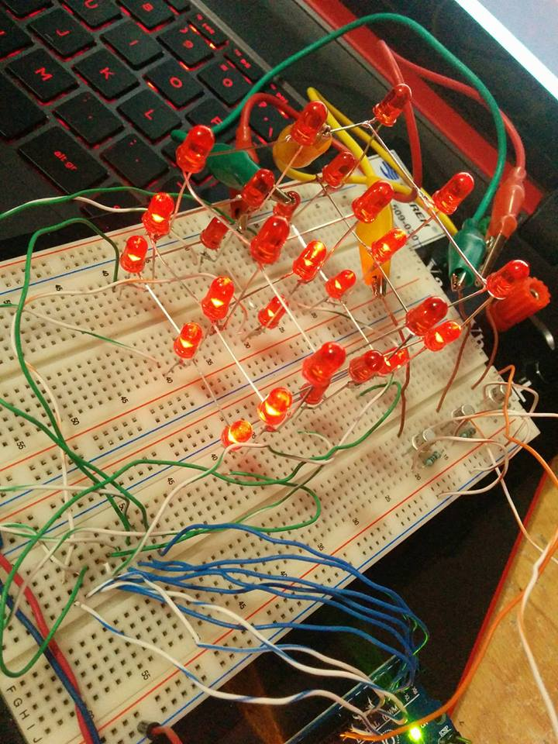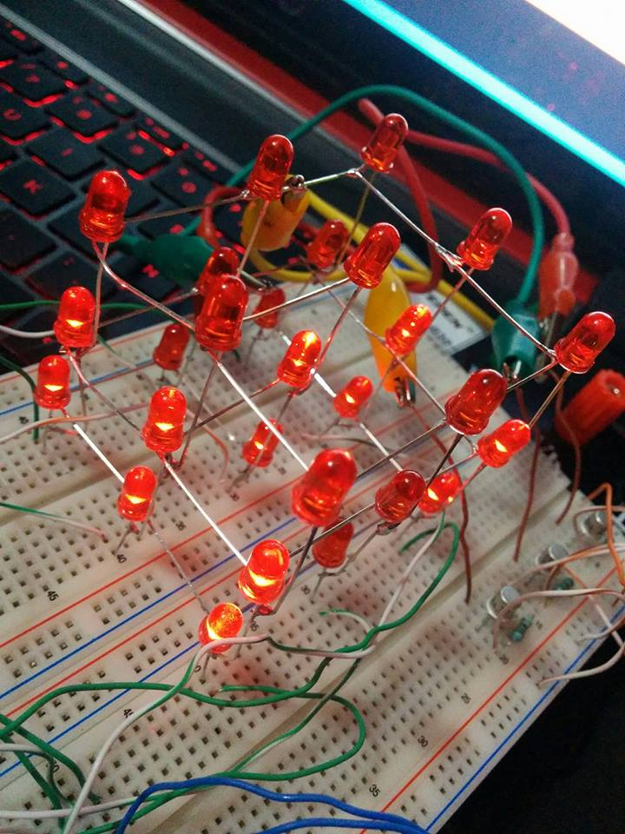

**CODIGO DEL NOMBRE**

//El siguiente código muestra una secuencia con el Nombre "JANETH"

int ledpin; //Use for Pattern 5

int dt = 0; //Use for Pattern 1 Delay time

void setup() {

pinMode(0, OUTPUT);

pinMode(1, OUTPUT);

pinMode(2, OUTPUT);

pinMode(3, OUTPUT);

pinMode(4, OUTPUT);

pinMode(5, OUTPUT);

pinMode(6, OUTPUT);

pinMode(7, OUTPUT);

pinMode(8, OUTPUT);

pinMode(9, OUTPUT);

pinMode(10, OUTPUT);

pinMode(11, OUTPUT);

}

void loop() {

clearn();

pJC();

clearn();

pAC();

clearn();

pNC();

clearn();

pEC();

clearn();

pTC();

clearn();

pHC();

}

//Active & deactive Levels

//Level 1

void L1A(){

digitalWrite(11, HIGH);

}

void L1B(){

digitalWrite(11, LOW);

}

//Level 2

void L2A(){

digitalWrite(10, HIGH);

}

void L2B(){

digitalWrite(10, LOW);

}

//Level 3

void L3A(){

digitalWrite(9, HIGH);

}

void L3B(){

digitalWrite(9, LOW);

}

//Tren off all Levels & all Led's

void clearn(){

L1B();

L2B();

L3B();

digitalWrite(0, LOW);

digitalWrite(1, LOW);

digitalWrite(2, LOW);

digitalWrite(3, LOW);

digitalWrite(4, LOW);

digitalWrite(5, LOW);

digitalWrite(6, LOW);

digitalWrite(7, LOW);

digitalWrite(8, LOW);

}

/*Pattern 3

Runner*/

void pJ(){

digitalWrite(0, LOW);

digitalWrite(1, HIGH);

digitalWrite(2, HIGH);

digitalWrite(3, LOW);

digitalWrite(4, HIGH);

digitalWrite(5, HIGH);

digitalWrite(6, LOW);

digitalWrite(7, LOW);

digitalWrite(8, HIGH);

delay(800);

digitalWrite(0, LOW);

digitalWrite(1, HIGH);

digitalWrite(2, HIGH);

digitalWrite(3, LOW);

digitalWrite(4, HIGH);

digitalWrite(5, HIGH);

digitalWrite(6, LOW);

digitalWrite(7, LOW);

digitalWrite(8, HIGH);

delay(800);

}

/*Pattern 3

Controller*/

void pJC(){

L1A();

L2B();

L3A();

pJ();

L1A();

L2B();

L3A();

pJ();

L1A();

L2B();

L3A();

}

void pA(){

digitalWrite(0, LOW);

digitalWrite(1, HIGH);

digitalWrite(2, LOW);

digitalWrite(3, LOW);

digitalWrite(4, HIGH);

digitalWrite(5, LOW);

digitalWrite(6, HIGH);

digitalWrite(7, LOW);

digitalWrite(8, HIGH);

delay(800);

digitalWrite(0, LOW);

digitalWrite(1, HIGH);

digitalWrite(2, LOW);

digitalWrite(3, LOW);

digitalWrite(4, HIGH);

digitalWrite(5, LOW);

digitalWrite(6, HIGH);

digitalWrite(7, LOW);

digitalWrite(8, HIGH);

delay(800);

}

void pAC(){

L1A();

L2B();

L3A();

pA();

L1A();

L2B();

L3A();

pA();

L1A();

L2B();

L3B();

}

void pN(){

digitalWrite(0, HIGH);

digitalWrite(1, LOW);

digitalWrite(2, HIGH);

digitalWrite(3, HIGH);

digitalWrite(4, HIGH);

digitalWrite(5, LOW);

digitalWrite(6, HIGH);

digitalWrite(7, HIGH);

digitalWrite(8, HIGH);

delay(800);

digitalWrite(0, HIGH);

digitalWrite(1, LOW);

digitalWrite(2, HIGH);

digitalWrite(3, HIGH);

digitalWrite(4, HIGH);

digitalWrite(5, LOW);

digitalWrite(6, HIGH);

digitalWrite(7, HIGH);

digitalWrite(8, HIGH);

delay(800);

}

void pNC(){

L1A();

L2B();

L3A();

pN();

L1A();

L2B();

L3A();

pN();

L1A();

L2B();

L3A();

}

void pE(){

digitalWrite(0, HIGH);

digitalWrite(1, HIGH);

digitalWrite(2, HIGH);

digitalWrite(3, HIGH);

digitalWrite(4, HIGH);

digitalWrite(5, HIGH);

digitalWrite(6, HIGH);

digitalWrite(7, LOW);

digitalWrite(8, HIGH);

delay(800);

digitalWrite(0, HIGH);

digitalWrite(1, HIGH);

digitalWrite(2, HIGH);

digitalWrite(3, HIGH);

digitalWrite(4, HIGH);

digitalWrite(5, HIGH);

digitalWrite(6, HIGH);

digitalWrite(7, LOW);

digitalWrite(8, HIGH);

delay(800);

}

void pEC(){

L1A();

L2B();

L3A();

pE();

L1A();

L2B();

L3A();

pE();

L1A();

L2B();

L3A();

}

void pT(){

digitalWrite(0, HIGH);

digitalWrite(1, HIGH);

digitalWrite(2, HIGH);

digitalWrite(3, LOW);

digitalWrite(4, LOW);

digitalWrite(5, HIGH);

digitalWrite(6, LOW);

digitalWrite(7, LOW);

digitalWrite(8, HIGH);

delay(800);

digitalWrite(0, HIGH);

digitalWrite(1, HIGH);

digitalWrite(2, HIGH);

digitalWrite(3, LOW);

digitalWrite(4, LOW);

digitalWrite(5, HIGH);

digitalWrite(6, LOW);

digitalWrite(7, LOW);

digitalWrite(8, HIGH);

delay(800);

}

void pTC(){

L1A();

L2B();

L3A();

pT();

L1A();

L2B();

L3A();

pT();

L1A();

L2B();

L3A();

}

void pH(){

digitalWrite(0, HIGH);

digitalWrite(1, LOW);

digitalWrite(2, HIGH);

digitalWrite(3, HIGH);

digitalWrite(4, HIGH);

digitalWrite(5, LOW);

digitalWrite(6, HIGH);

digitalWrite(7, HIGH);

digitalWrite(8, HIGH);

delay(800);

digitalWrite(0, HIGH);

digitalWrite(1, LOW);

digitalWrite(2, HIGH);

digitalWrite(3, HIGH);

digitalWrite(4, HIGH);

digitalWrite(5, LOW);

digitalWrite(6, HIGH);

digitalWrite(7, HIGH);

digitalWrite(8, HIGH);

delay(800);

}

void pHC(){

L1A();

L2B();

L3A();

pH();

L1A();

L2B();

L3A();

pH();

L1A();

L2B();

L3A();

}